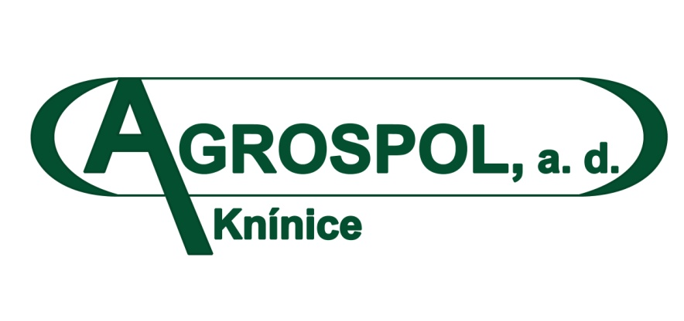
AGROSPOL, a. d.
Knínice 338
679 34 Knínice

Výdej naturálií ječmene

Výdej naturálií ječmene proběhne ve dnech:

Čtvrtek 28. 7. 2022 od 9:00 do 17:00 hodin
Sobota 30. 7. 2022 od 9:00 do 15:00 hodin

na posklizňové lince v areálu střediska Knínice.

V případě zakoupení pytlů bude účtována cena 15,- /ks.

Vjezd do areálu střediska Knínice bude ze severo-východního rohu.
(od topolů a příjmových košů)

V Knínicích, 20. 7. 2022

Ing. Ladislav Pfefr
vedoucí posklizňové linky
731 616 312
lada.pfefr@seznam.cz

